КРАЕВАЯ ПРОФОРИЕНТАЦИОННАЯ АКЦИЯ
«ВЫБЕРИ БУДУЩЕЕ СЕГОДНЯ»

7 апреля 2015 года на базе МБОУ ДОД «Центр детского творчества» г.Темрюка ГКУ КК ЦЗН Темрюкского района при содействии:
- Комиссии по делам несовершеннолетних и защите их прав,
- Управления образованием МО Темрюкский район,
- Отдела по делам молодежи МО Темрюкский район,
- ОПДН ОМВД России по Темрюкскому району,
в соответствии с п.17 «Плана работы комиссии по делам несовершеннолетних и защите их прав МО Темрюкский район на 2015г. была организована и проведена Краевая профориентационная акция «Выбери будущее сегодня». В мероприятии приняли участие 61 подросток, из них 42 состоящие на учёте в органах системы профилактики в возрасте от 14 до 18 лет.
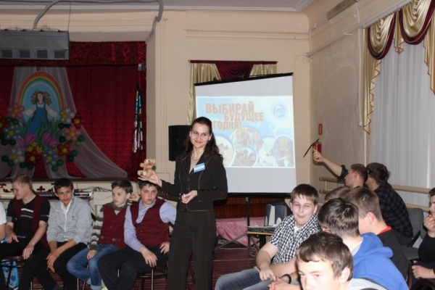
Акция началась с приветствия Заместителя председателя комиссии по делам несовершеннолетних и защите их прав при администрации муниципального образования Темрюкский район Ткач О.В. и заместителя руководителя ГКУ КК Центра занятости населения Темрюкского района Ботовой Е.В.

Под звучание песен о профессиях ребята и девчонки в возрасте от 14 до 18 лет собирались в зале, заполняли анкеты, участвовали в бланковом тестировании на предмет выбора профессии, на экран проецировались видеоролики о востребованных профессиях на рынке труда, о правах работающих несовершеннолетних.
Затем в режиме живого общения, посредством вопросов и ответов специалист ЦЗН Колодиева Н.А. провела информирование о востребованных профессиях на рынке труда в Темрюкском районе и Краснодарском крае. Молодые люди смогли узнать информацию о том, какую стратегию использовать при выборе профессии, что нужно знать подростку, впервые начинающему трудовую деятельность, какие права и обязанности предусмотрены по этому вопросу в Трудовом законодательстве.
Мальчики и девочки с удовольствием приняли участие в тренинговых упражнениях: «Самые нужные профессии», «Я умею …», которые проводила специалист-психолог Колодиева Н.А. с последующим их обсуждением.
Презентация Анапского индустриального техникума (Темрюкского филиала) прошла, с применением слайдов, и очень заинтересовала ребят.
Участники акции актуализировали свои знания о многообразии мира профессий, о востребованных профессиях в Темрюкском районе и Краснодарском крае, о стратегиях осознанного профессионального выбора; оценили свои возможности профессионального ориентирования и личностного самоопределения.
Ребята были обеспечены информационными брошюрами и буклетами. Вся акция прошла в творческой непринужденной обстановке.

Зам. руководителя ГКУ КК ЦЗН
Ботова Е.В.

